**Título del trabajo**

Adaro, Fabiana 111611

Parizia, Leandro 111567

Noceti, Carla Alejandra 111565

Gimenez, Yolanda Desireé 111668

Ciana, Rafael Damián 111514

Morano, Yamila Rocío 111693

Ramallo, Agustín Alejandro 111574

**2020**

**TRABAJO PRACTICO INTEGRADOR 05**

TECNICATURA UNIVERSITARIA DE PROGRAMACION

METODOLOGIA DE SISTEMAS I

**TRABAJO PRACTICO INTEGRADOR**

TECNICATURA UNIVERSITARIA EN PROGRAMACION

METODOLOGIA DE SISTEMAS I

**2020**

**2020**

**DOCENTES:**

Santoro, Exequiel

Pérez, Rita Mabel

Garay, Martin

**Historial de versionamiento de documento**

|  |  |  |  |
| --- | --- | --- | --- |
| Fecha | Versión | Descripción | Autores |
| 20/09/2020  5/10/2020  25/10/2020  03/11/2020 | 1.0   * 1. revisión   2.0  3.0 | Primera entrega  Segunda entrega  Tercera entrega | Adaro, Fabiana  Parizia, Leandro  Noceti, Carla Alejandra  Gimenez, Yolanda Desireé  Ciana, Rafael Damián  Morano, Yamila Rocío  Ramallo, Agustín Alejandro  Santoro Exequiel  Garay Martin  Perez Rita |

# Caso de prueba

Son un conjunto de condiciones las cuales se basan a partir de los requerimientos solicitados por el cliente para el desarrollo del software.

A continuación, se desarrolla los casos de prueba correspondiente a las ventanas diseñadas:

Carga de Curriculum Vitae correspondiente a la HU 2

|  |  |
| --- | --- |
| HU 2 | COMO: Administrativo  NECESITO: Registrar Curriculum Vitaes de los postulantes  PARA: Realizar la preselección de candidatos |
| CA2: Registro de Curriculum Vitaes | DADO: que el administrativo se encuentra en la pestaña registrar Curriculum Vitae en la ventana Selección de personal  CUANDO: presione el botón agregar  ENTONCES: el sistema dispondrá de los siguientes campos a completar:  - Datos Personales  *Nombre y Apellido  *Dirección|  *Teléfono  *Email  - Formación Profesional             * Estudios cursados mediante la selección de opciones             *Nivel Alcanzado mediante un menú desplegable             * Otros estudios mediante la selección de opciones  -  Experiencia y Logros  - Antecedentes Personales (antecedentes de buena conducta) tildando un casillero por SI o por NO  - Referencias  *los campos son obligatorios  Al presionar ACEPTAR se visualizará un mensaje informando que se registró con éxito y los datos se almacenarán en la base de datos |
| SP:2 |  |

Pantalla

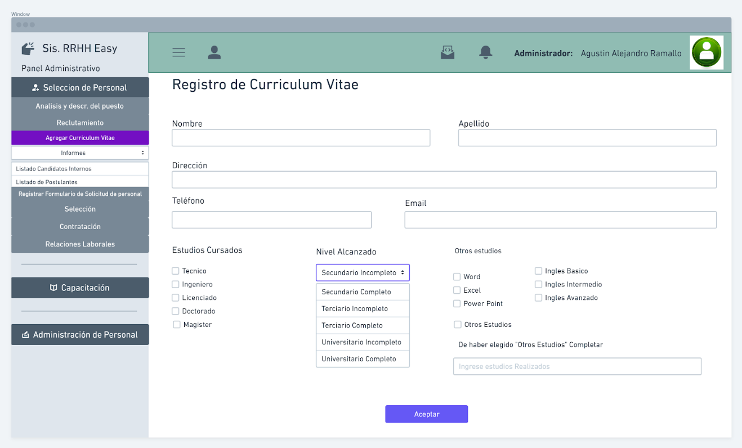

Test Case HU 2

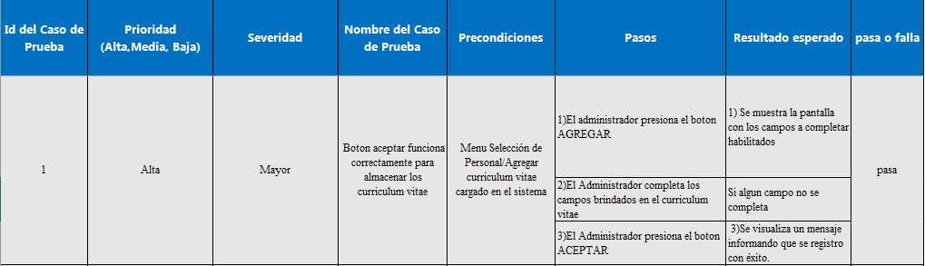

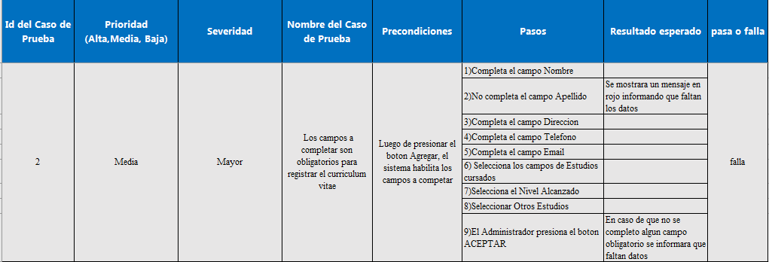

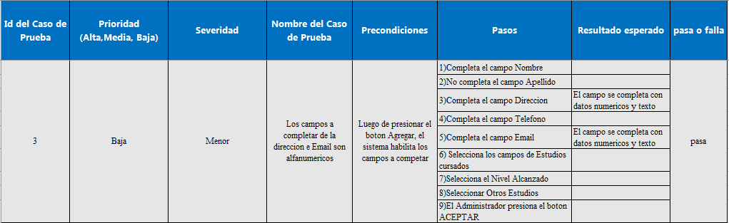

Registro de Calificación de Capacitaciones HU 5

|  |  |
| --- | --- |
| HU 5 | COMO: Administrativo  DESEO/QUIERO/NECESITO: poder cargar los resultados de las capacitaciones  PARA: emitir los informes sobre la efectividad de la capacitación realizada. |
| CA5: Ingreso de resultados de capacitaciones | DADO: que el Administrativo se encuentra en la ventana Capacitación y desea ingresar los resultados obtenidos al legajo  CUANDO Seleccione la opción calificación,  ENTONCES se completará el campo legajo, se podrá ingresar el promedio correspondiente al analítico obtenido y orientación de la capacitación  BOTÓN ACEPTAR Guardará los datos ingresados y se visualizará el Mensaje de EVALUACION CARGADA CON ÉXITO |
| SP:3 |  |

Pantalla:

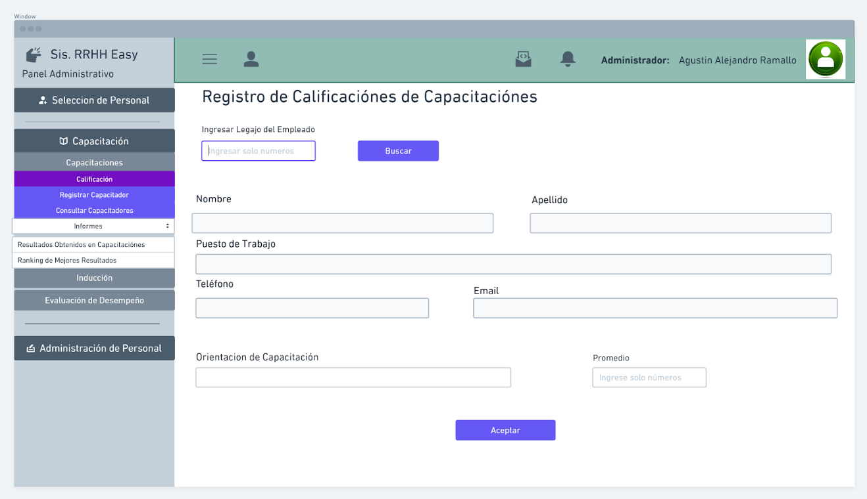

Test Case HU5

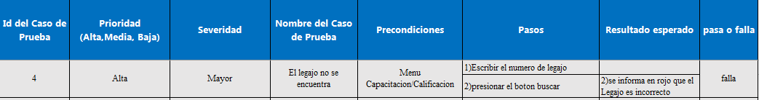

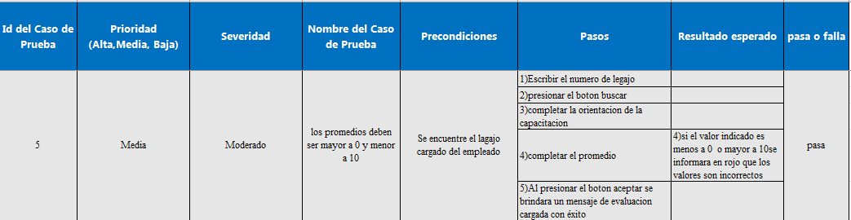

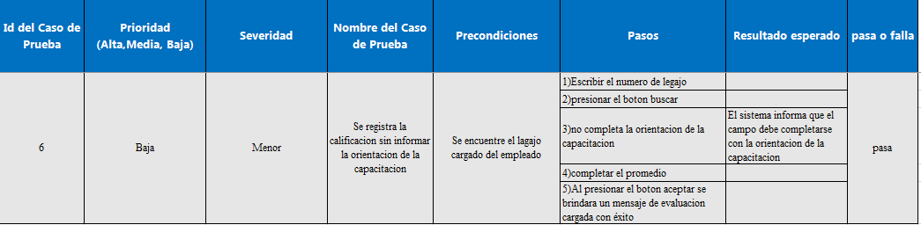

Registro de Salarios HU 9:

|  |  |
| --- | --- |
| HU 9 | COMO: Contador  DESEO/QUIERO/NECESITO: Registrar el salario básico de los empleados  PARA: incorporar la remuneración fija mensual a la liquidación |
| CA9: Registro mensual de salarios básicos | DADO: que el contador se encuentra en la ventana Sueldos y Jornales CUANDO: Presione el botón AGREGAR SALARIO  ENTONCES: Se habilitarán los campos a completar:   * Legajo   Total bruto de la remuneración básica o fija  Al presionar el botón ACEPTAR se registrará el monto básico |
| SP:2 |  |

Pantalla:

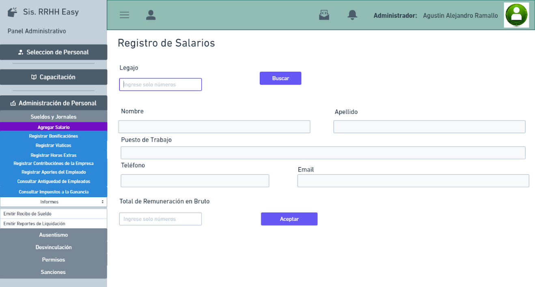

Test Case HU9

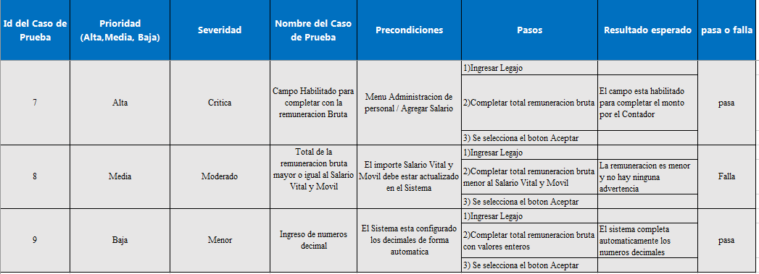

Registro de Desvinculación HU 14

|  |  |
| --- | --- |
| HU 14 | COMO: Administrativo  DESEO/QUIERO/NECESITO: cargar la desvinculación de un empleado  PARA: dar de baja al empleado |
| CA14/1: Desvinculación por despido | DADO: que el administrativo se encuentra en la ventana Desvinculación  CUANDO: presione el botón Registrar desvinculación  ENTONCES: el sistema mostrará una ventana donde se debe seleccionar el motivo (a través de un menú desplegable) de desvinculación. En caso de ser por despido se detalla:   * Legajo * Supervisor * Motivos del despido (completado por el administrativo)   Al presionar el botón GUARDAR permitirá imprimir o archivar en PDF el informe acompañado de la carta de preaviso con los datos completados anteriormente |
| CA 14/2: Desvinculación por jubilación | DADO: que el administrativo se encuentra en la ventana Desvinculación  CUANDO: presione Registrar desvinculación  ENTONCES: el sistema mostrará una ventana donde se debe seleccionar (a través de un menú desplegable) el motivo de desvinculación. En caso de ser por jubilación se detalla:   * Legajo * Número de trámite ANSES (completado por el administrativo)   Al presionar el botón GUARDAR permitirá imprimir o archivar en PDF el informe con los datos completados anteriormente para ser firmado por el trabajador |
| CA 14/3: Desvinculación por renuncia | DADO: el administrativo se encuentra en la ventana Desvinculación  CUANDO: presione el botón baja  ENTONCES: el sistema mostrará un cartel donde se debe seleccionar el motivo (a través de un menú desplegable) de desvinculación. En caso de ser por renuncia se detalla:   * Legajo * Telegrama * Liquidación total   Al presionar el botón GUARDAR el sistema inactivara al empleado |
| SP:8 |  |

Pantalla:

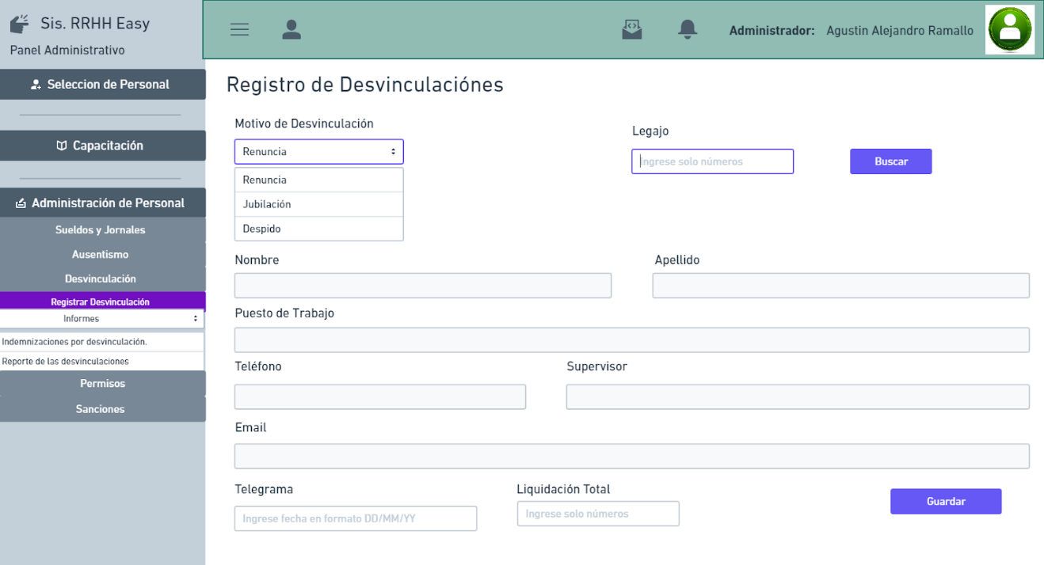

NOTA: Dependiendo del motivo de desvinculación que se elija se van a ir cambiando los cuadros de texto al igual que el funcionamiento del botón guardar.

Test Case HU: 14

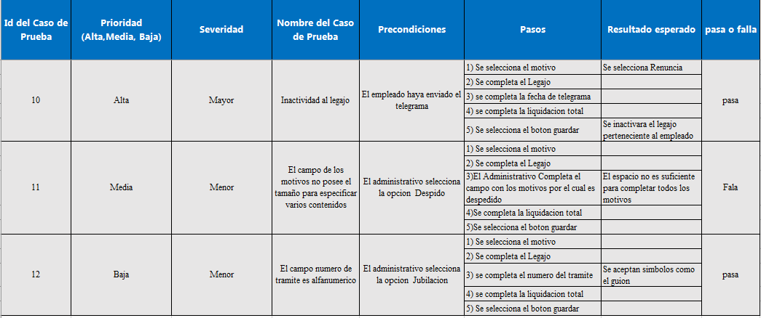

Listado de Evaluación de Desempeño HU 18

|  |  |
| --- | --- |
| HU 18 | COMO: Administrativo  DESEO/QUIERO/NECESITO: poder emitir informes de desempeño de los empleados  PARA: Medir su rendimiento |
| CA18: Listado de datos | DADO: que el Administrativo se encuentra en la pestaña Informes en la ventana Evaluación de desempeño  ENTONCES se habilitará el campo para completar   * Área o Legajo * Resultado de evaluación: Seleccionar – TODAS   APROBADAS  NO APROB.  Al presionar el botón REPORTE se visualizarán los datos de los empleados:   * + Legajo   + Nombre y Apellido   + Área   + Puesto   + Resultado de la evaluación   Al presionar el botón ACEPTAR se podrá imprimir o archivar en formato PDF el listado. |
| SP:3 |  |

Pantalla:

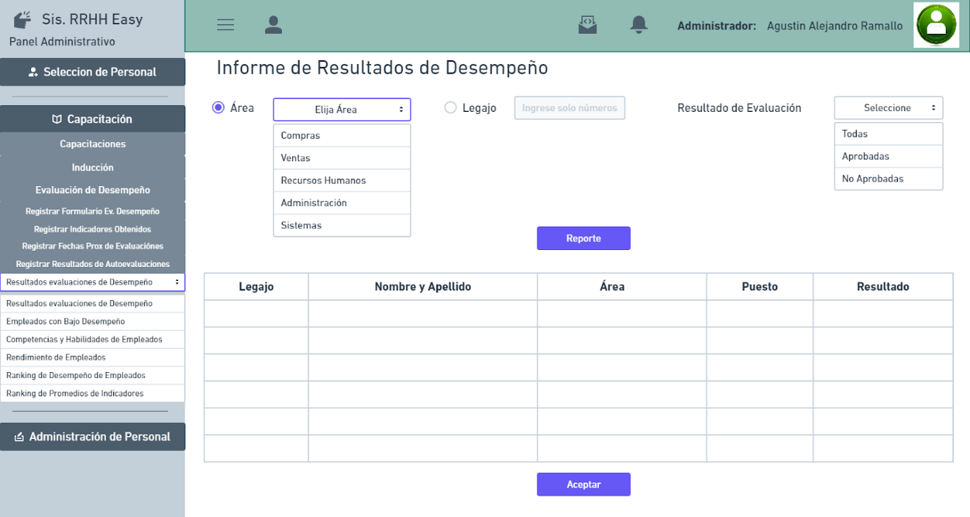

NOTA: Dependiendo de la selección entre área o legajo, se habilitará el campo respectivo.

Test Case HU: 18

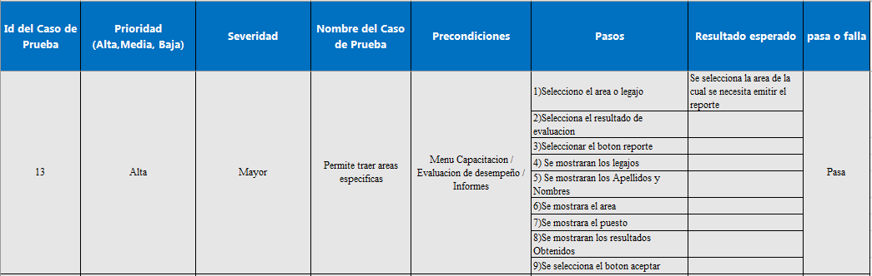

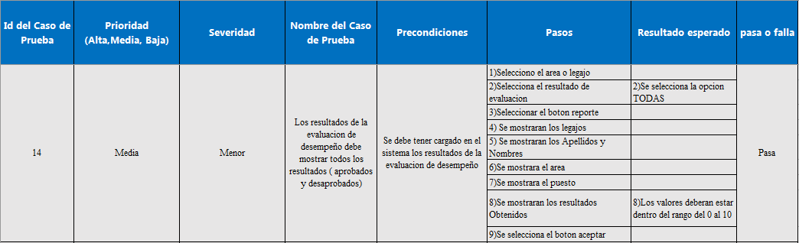

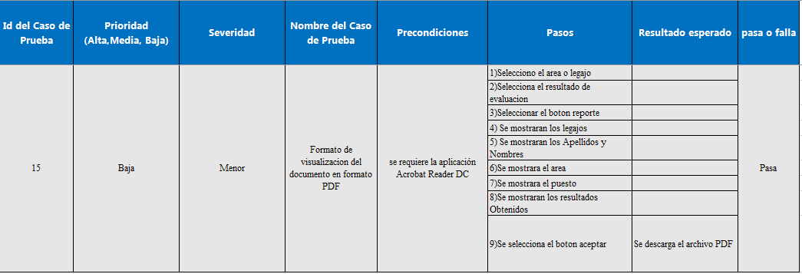

# Retrospectiva

Es una reunión especial en la cual un equipo decide hacer una pausa para reflexionar sobre el trabajo realizado, hablar de distintas situaciones que pasaron, convenir acciones y decidir cómo aplicar lo aprendido, haciendo reconocimiento aquellas que salieron bien e identificar las que hay que potenciar más. El feedback siempre motiva al equipo a hacer las cosas mejor y así conseguir un progreso colaborativo.

Más allá de lo que analicemos en base al trabajo práctico en este cuatrimestre, entendemos y creemos realmente que cada uno realizó su mejor desempeño, dado lo que sabía en el momento, sus habilidades, conocimientos y los recursos disponibles.

Como grupo siguiendo la metodología de agile SCRUM, hemos decidido implementar la técnica de las “4L”, que se refiere a cuatro palabras en inglés: liked “me ha gustado”, learned “he aprendido”, lacked “deberíamos hacer mejor”, longed for “he echado de menos”, puesto que es ideal para la dinamización de reuniones de retrospectiva.

Con respecto a los aspectos positivos podemos destacar que nuestro equipo de trabajo tuvo una excelente comunicación debido a la afinidad entre los participantes, lo que permitió elaborar el proyecto de forma colaborativa, organizada, responsable y con compromiso a pesar de la situación por la que atravesamos de la pandemia del Covid-19 que nos obligó a trabajar de manera virtual.

En este cuatrimestre aprendimos acerca de cómo elaborar un sistema de información en el marco de trabajo SCRUM, a partir de los conceptos aplicados a un caso práctico, empleando diferentes herramientas como Trello, Draw.io, Google Jamboard, Discord, mockup, herramienta para la elaboración visual de ventanas (whimsical.com) entre otros, lo que nos produjo un cierto grado de complejidad, ya que no teníamos el dominio necesario de las mismas. Además, se nos presentaron dificultades para establecer tiempos de debate sobre diferentes temas, organizar mejor la revisión general del trabajo y ciertas discrepancias en la interpretación de consignas.

Por todo lo anteriormente mencionado, reconocemos que trabajar de forma presencial nos habría ayudado a disminuir los problemas de conectividad, por lo que se echa de menos el encuentro entre los compañeros. Además, creemos que hubiese sido más productivo poder realizar la investigación con datos de la empresa y no de forma idealizada con la información recabada.